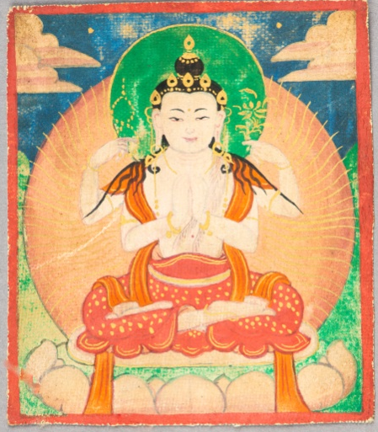

Audiodeskrypcja
Obiekt miesiąca – 11.2021

Buddyjska miniatura sakralna zwana z języka tybetańskiego tsakli -
przedstawiająca bodhisattwę współczucia Awalokiteśwarę w wersji Szadakszari

Mongolia, poł. XIX w.
płótno bawełniane, grunt klejowo-kredowy, tempera
wys. 6,7 cm, szer. 5,8 cm
w zbiorach Muzeum Azji i Pacyfiku

Nieduży obrazek o kształcie pionowego prostokąta, namalowany na kawałku zagruntowanego płótna, farbą nałożoną cienko. Większość kadru zajmuje postać mężczyzny o jasnej karnacji. Siedzi on ze skrzyżowanymi nogami, czyli w pozie medytacji. Postać siedzi na białym dysku, oznaczającym księżyc. Dysk ułożony jest na kwiecie lotosu będącym jakby tronem. Twarz jest w łagodnym typie, z półuśmiechem. Włosy są długie, częściowo upięte w wysoki węzeł na szczycie głowy, a częściowo rozpuszczone. Postać ma czerwoną spódnicę, pomarańczową szarfę ciągnącą się wzdłuż ramion i po bokach i wiele biżuterii: naszyjniki, bransolety na nadgarstkach, przedramionach oraz na nogach w kostce, ma także wielkie kolczyki i do kompletu koronę. Ma cztery ręce. Dwie z nich są złożone w geście modlitwy i hołdu, a dwie wzniesione na wysokość ramion i lekko rozpostarte na boki. W prawej z nich postać trzyma różaniec, a w lewej lotos – jego atrybuty. Wokół głowy jest kolisty, zielony nimb, a wokół całej postaci pomarańczowa aureola – również kolista, z promyczkami namalowanymi złotym kolorem. Siedzi na tle łąki i nieba, które są ledwie zaznaczone. Na niebie są: malutkie słońce i księżyc – co oznacza, że ukazana scena jest poza czasem.
Ta postać to bóstwo buddyjskie, w wysokiej randze bodhisattwy, niższej jednak niż Buddowie. Ma długie sanskryckie imię Awalokiteśwara, które tłumaczy się często jako „Pan miłosiernie spoglądający z wysoka” i jest bodhisattwą współczucia – najwyżej cenionej cnoty w buddyzmie. Bodhisattwów wyznaje się w buddyzmie średniej i najmłodszej odmiany, czyli w mahajanie w Chinach i Japonii i w wadźrajanie w Mongolii i Tybecie, nie są zaś znani w odmianie najstarszej - buddyzmie południowym. Awalokiteśwara to bardzo popularne bóstwo i w związku z tym ukazuje się go w wielu różnych odmianach. Tutaj ma on cztery ręce i w tej odmianie nosi dodatkowe imię Szadakszari, co oznacza: „Sześciu sylab”. Odnosi się to do mantry, krótkiej, wielokrotnie powtarzanej modlitwy, kierowanej do danego bóstwa i uważanej za jego dźwiękowy obraz. Mantra Awalokiteśwary jest właśnie sześciosylabowa. Zarazem dla tej odmiany ikonograficznej stosuje się jeszcze nazwę Czaturbhudźa, co w sanskrycie oznacza właśnie Czteroręki.
Miniatury takie jak ta powstają tylko w buddyzmie tybetańskim i mongolskim. Przedstawiają poszczególne bóstwa, albo symboliczne przedmioty. W Tybecie maluje się je najczęściej na kartoniku posklejanym z kilku warstw cienkiego papieru, zaś w Mongolii głównie na płótnie. Służą mnichom-lamom do odprawiania rytuałów, np. w rytuale inicjacji wiernych do kultu danego bóstwa, albo w rytuałach pogrzebowych. Mogą być też zastępnikiem rzeczywistego daru ofiarnego, a także nosi się je w osobistych relikwiarzach na szyi.

